Zaagmachine (afkortzaag)

INSTRUCTIEKAART Versie 3 / 06-02-2024

GEGEVENS: |  | MACHINE:
MERK / TYPE  NUMMER  AFDELING | BEWO CPO 315  34121712  Prefab | Zaagmachine (afkortzaag)

FOTO: | BEDOELD VOOR:
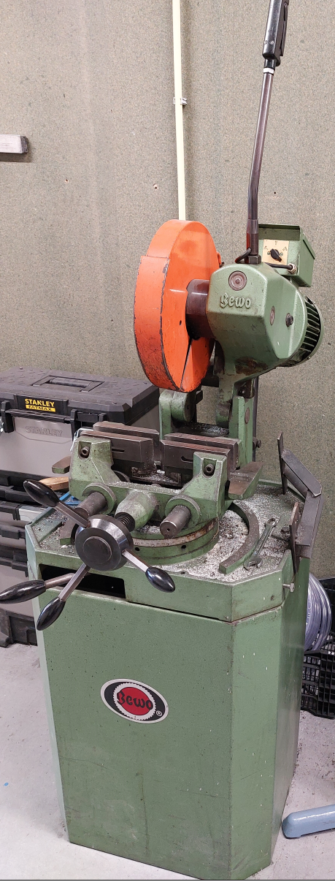  2  1 | Zagen van metaal  (maar GEEN RVS met huidige blad!)
 | UITLEG FOTO:
1. Aan / Uit knop
2. Afscherming

